**ESCUELA NORMAL DE EDUCACIÓN PREESCOLAR DEL ESTADO DE COAHUILA DE ZARAGOZA**



**Observación y análisis de prácticas y contextos escolares**

**Entrevista a la educadora Gloria Leticia Arreola Bautista**

Mariana Abigail Ávila Flores #1

Sandra Guadalupe Flores Alvizo #8

Carolina Estefanía Herrera Rodríguez #10

Lorena Iracheta Vélez #11

**Unidad III: Enseñanza y aprendizaje en el aula.**

**Competencias:**

-Integra recursos de la investigación educativa para enriquecer su práctica profesional, expresando su interés por el conocimiento, la ciencia y la mejora de la educación.

-Actúa de manera ética ante la diversidad de situaciones que se presentan en la práctica profesional.

Saltillo, Coahuila.1 de Junio de 2020

Buen día espero y se encuentre muy bien el propósito de nuestra entrevista es:

Profundizar y conocer acerca de los procesos y la interacción que se tiene en el aula entre docentes y alumnos, al igual conocer cómo es que se lleva a cabo las clases debido a la contingencia.

1. ¿Cómo es que enseña el maestro en el aula?
2. ¿Cómo inicia y cierra la enseñanza de un contenido curricular?
3. ¿Utiliza el mismo procedimiento para enseñar los diferentes contenidos curriculares?
4. ¿Qué elementos utiliza para realizar su planeación?
5. ¿Cuánto tiempo es el que planea?
6. ¿Qué considera para diseñar sus planeaciones?
7. ¿Qué tipo de materiales utiliza?
8. ¿Qué características debe de tener el material para los niños de educación preescolar?
9. ¿Qué consignas emplea?
10. ¿Qué estrategias utiliza para el control del grupo?
11. ¿Cómo es que explica a los alumnos?
12. ¿Cómo distribuye el tiempo, los recursos, los espacios?
13. ¿Cómo es que evalúa?
14. ¿Qué instrumentos utiliza?
15. ¿Qué tipo de evaluaciones utiliza?
16. ¿Cada cuando evalúa?
17. ¿Por qué es importante la evaluación?

Debido a la contingencia por el covid-19

1. ¿Cómo usted ha implementado las clases para sus alumnos?
2. ¿Ha tenido problemas relacionando a las estrategias que ha tomado para las clases virtuales?
3. ¿Cómo los soluciona?
4. ¿Cuáles son las problemáticas que se le han presentado como docente debido a la contingencia?
5. ¿Cómo hace evaluaciones actualmente?
6. ¿Cómo es la participación de los padres de familia?
7. ¿Usted considera que los niños están aprendiendo con esas estrategias en casa o cree que eran mejor las clases presenciales?
8. ¿Qué desventaja tiene para trabajar clases en línea?

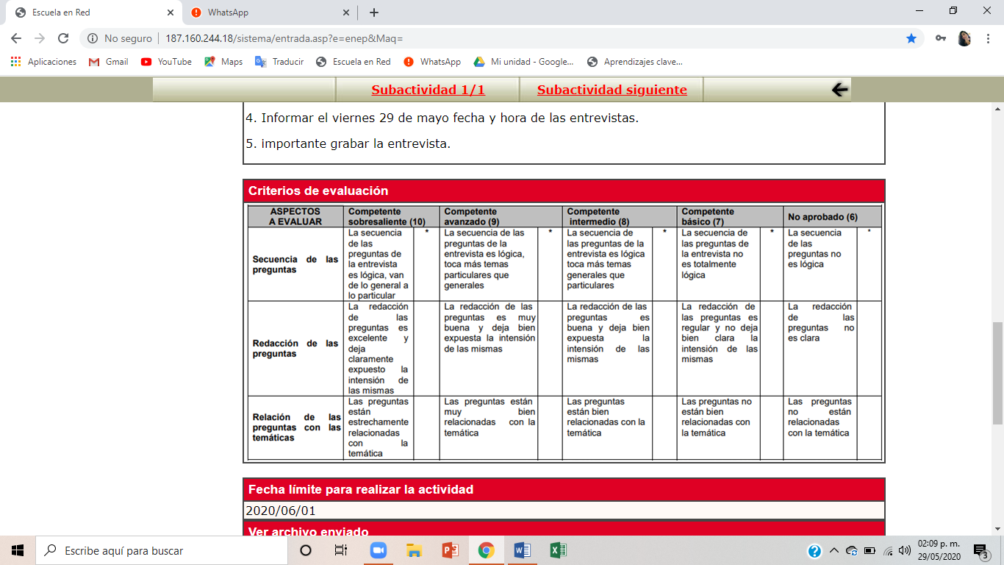**RUBRICA DE EVALUACIÓN.**